La fonte des glaces…
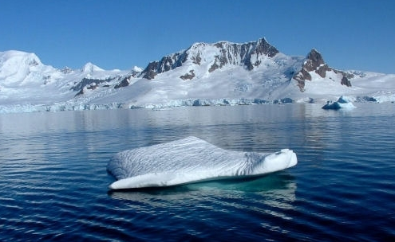
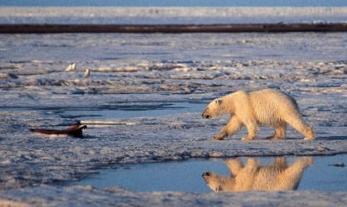
Les glaciers recouvrant l’Antarctique fondent plus vite que prévu
et leur déperdition de volume s’est probablement accélérée durant
les dernières années en raison du réchauffement climatique.
Cette font des glaces de l’Arctique pourraient provoquer une catastrophe
mondiale et entrainer un cataclysme pour plus de 800 millions d’habitants.
Le tableau suivant donne l’étendue minimale, en millions de km², de la glace de mer
dans l’océan Arctique, mesurée chaque été de 1980 à 2010.

Année | 1981 | 1982 | 1983 | 1984 | 1985 | 1986 | 1987 | 1988
Etendue minimale, en millions de km², de glace de mer dans l’océan Arctique | 7.8 | 7.6 | 7.5 | 7.5 | 7.8 | 7.1 | 7 | 7.6

Année | 1989 | 1990 | 1991 | 1992 | 1993 | 1994 | 1995 | 1996
Etendue minimale, en millions de km², de glace de mer dans l’océan Arctique | 7.5 | 7.7 | 7.4 | 6.5 | 6.6 | 7.3 | 6.8 | 7.3

Année | 1997 | 1998 | 1999 | 2000 | 2001 | 2002 | 2003 | 2004
Etendue minimale, en millions de km², de glace de mer dans l’océan Arctique | 6.7 | 6.8 | 7 | 6.5 | 6.4 | 6.6 | 6.9 | 6.5

Année | 2005 | 2006 | 2007 | 2008 | 2009 | 2010
Etendue minimale, en millions de km², de glace de mer dans l’océan Arctique | 6.6 | 6.3 | 6.1 | 6.3 | 6 | 5.8

Si la tendance observée se maintient, en quelle année n’y aurait-il plus de glace de mer en Arctique en été ?

Ajustement affine obtenu avec le tableur :

Ajustement affine obtenu avec la calculatrice :
